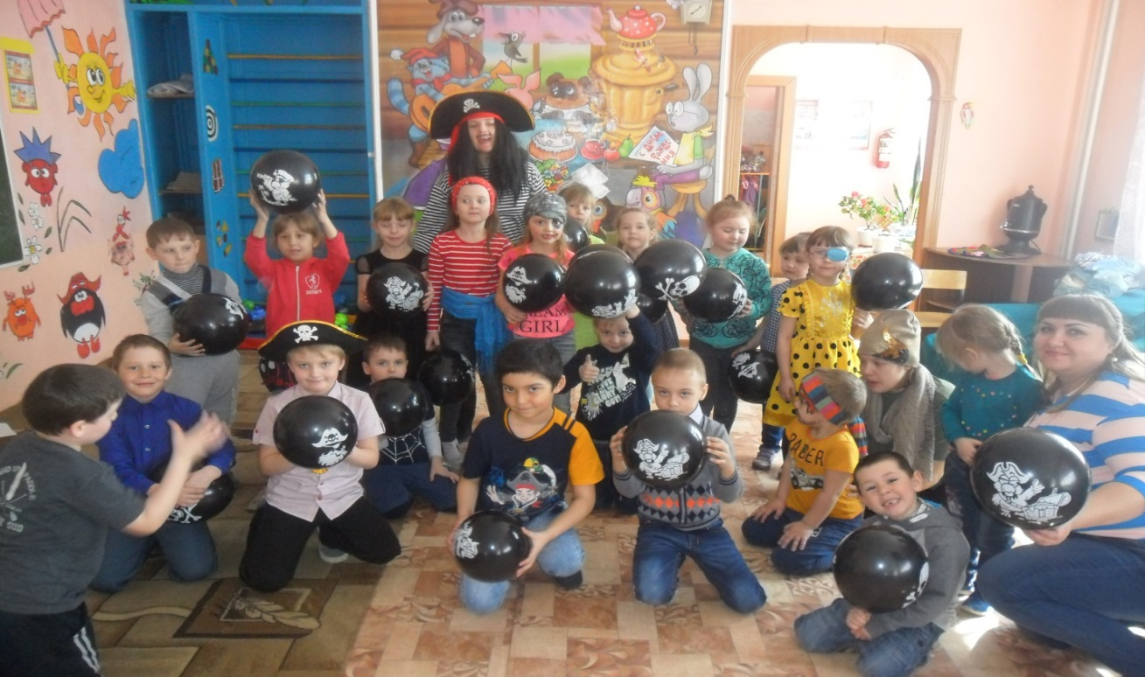«Пиратская вечеринка».

Здравствуйте, ребята! Вы хотите приключений? Тогда давайте мы с вами превратимся в веселых **пиратов**! Но **пиратами** могут быть только смелые, ловкие и умелые ребята. Вот я сейчас и проверю вашу ловкость, кто справиться тот будет настоящим **пиратом**.

Зарядка:

Танцуют все!

Лево руля! – все должны повернуться направо и продолжать танцевать;

Право руля! – все должны повернуться направо и продолжить танцевать;

Корма! – круг расширяется;

Нос! – круг сужается;

Поднять паруса! – все поднимают руки вверх, продолжая танцевать;

Драить палубу! – все начинают тереть ногой по полу;

Пушечное ядро! - все приседают;

Адмирал на борту! - все встают постойке смирно и отдают честь

МОЛОДЦЫ! Теперь вы готовы стать настоящими **пиратами**. Давайте наряжаться. (дети одевают различные костюмы **пиратов**, банданы, шляпы и т. д.)

Разыгрываются имена **пиратов** *(на карточках напечатаны имена, дети выбирают, кому какой достанется)*. Имениннику вручается почетное имя КАПИТАН ДЖЕК ВОРОБЕЙ.

Так капитан у нас есть, а где же сокровища? А их закопал самый старый и страшный **пират БАРБОСА**, а карту он разорвал на несколько кусочков и разбросал по всему океану. Чтобы нам найти клад надо пройти много препятствий и отыскать все кусочки карты.

Ну что команда готова? Тогда в путь! Вперед за сокровищами! (дети садятся в воображаемый корабль, придумывают ему название, распределяют роли: ответственный за карту, за **пиратский флаг**, капитан с штурвалом, впередсмотрящий с подзорной трубой и т. д. зависит от количества детей)

1. На горизонте первый кусочек карты!

_ Чтобы получить вам первый кусочек вы должны отгадать все загадки. Готовы?

ОН коварнейший злодей. Им пугают всех детей,

Носит пистолет и нож, Учиняет он грабеж.

Он то беден, то богат и все время ищет клад.

Отвечайте поскорей Кто же это….? *(БАРМАЛЕЙ)*

Над водой взметнулась глыба - Это очень злая рыба. Показала свой плавник И опять исчезла вмиг. *(Акула)*

Через океан плывет великан И пускает он фонтан. *(КИТ)*

Как плывут они красиво –

Очень быстро и игриво!

Нам показывают спины

Из морской воды… *(дельфины)*

Ты со мною не знаком?

Я живу на дне морском,

Голова и восемь ног –

Вот и весь я - … *(осьминог)*

В воде она живет, нет клюва, а клюет. *(РЫБА)*

2 Молодцы плывем дальше. О! Что я вижу! По курсу гигантский осьминог, он хочет потопить наш корабль, нужно его атаковать. (На ватмане нарисован осьминог, кидать в него ядрами-комочками из фольги.

1. Броски издали

2. Броски из-за спины

3. Броски с завязанными глазами

4. Броски левой рукой.

Молодцы вы победили осьминога и получаете второй кусок карты. А теперь нам нужно плыть дальше.

3. Мы заплываем в пещеру, где живут морские мумии и чтобы они отдали нам третий кусок карты, надо самим превратиться в мумий и напугать их. (Игрокам выдается по рулону бумаги. Задача каждого распихать эту бумагу по карманам, за шиворот, в брюки, в носки, кто-куда сможет. Кто первый сделает это тот получит приз и возможность распугать морских мумий *(можно мумий нарисовать или кому-то переодеться)*

Разрази меня гром! Кажет я проголодался. А вы? Предлагаю заплыть подкрепиться в таверну. *(детский фуршет)*

4. Ну, что **пираты подкрепились**. Пора в путь! Вот и следующий кусочек карты. Вы хотите его получить? Тогда пройдем урок фехтования на саблях. *(по парам фехтуют длинными саблями, сделанными из длинных шариков)* Восхитительное сражение! Теперь нам не страшен враг мы его победим!

5. Следующий кусок карты получите, если отгадаете **пиратские слова**. Приготовились, внимание!

1. Задняя часть корабля *(корма)*

2. Кухня на корабле *(камбуз)*

3. Передняя часть корабля *(нос)*

4. Бок корабля *(борт)*

5. Помещение для матросов *(кубрик)*

6. Доска для спуска с корабля *(трап)*

7. Рулевое колесо корабля *(штурвал)*

8. Окно на корабле *(иллюминатор)*

9. Пол на корабле *(палуба)*

10. Часы на корабле *(склянки)*

11. Корабельный колокол *(рында)*

12. Туалет на корабле *(гальюн)*

13. Самая нижняя часть внутреннего пространства корабля *(трюм)*

(слова сложноваты для детей, но послушать их догадки интересно, а потом уже подсказать, что это такое)

6. Вы справились! Вы теперь знаете настоящие **пиратские слова**. Плывем дальше к последнему обрывку карты. Вам предстоит нарисовать свой портрет **пирата**. *(раскрашивают или рисуют образ* ***пирата****)*.

Теперь собираем карту! *(из добытых 6 кусочков дети собирают карту)*

Ура! Победа! Давайте отпразднуем нашу победу и потанцуем. (включается зажигательная музыка, а в это время переодетая **пират** незаметненько забирает капитана-именниника в другую комнату)

Наша карта готова…идем искать клад…но что случилось куда подевался капитан Джек Воробей? Без него мы не сможем найти клад. Его кто-то украл и спрятал. Кто это?

(*появляется* ***пиратка Жанка Врединка****: АГА, попались, теперь я буду вашим капитаном и я буду искать сокровища и все сокровища заберу себе. ХА-ХА-ХА)*

Ну уж нет **пиратка**, мы ловкие, смелые **пираты**, мы прошли много трудностей и сейчас мы тебе покажем. (битва на саблях; сражаем наповал **пиратку и спасаем капитана**.)

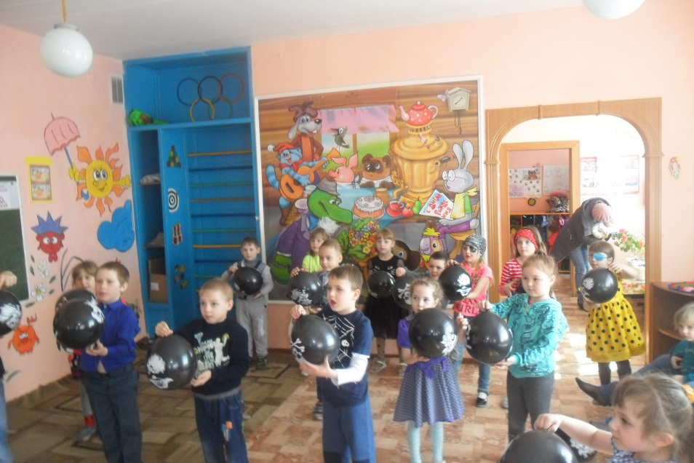Теперь можно идти искать клад *(находят по карте клад)* Ура! Клад в наших руках. Будем веселиться, и праздновать как настоящие **пираты**! *(дискотека и сладкий стол)*.

